LOGO AJUNTMENT

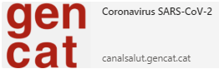

**FASE D’EMERGÈNCIA DE L’EPIDÈMIA DE CORONAVIRUS-CoV-2**

Seguint les recomanacions del Departament de Salut i del Departament de Treball, Afers Socials i Família us informem;

Les oficines de serveis socials romandran tancades fins a nou avís.

Un equip està atenent les urgències socials.

Situacions **no urgents** atenció telefònica i consultes on line;

TEL XXXXXXXXX

MAIL@XXXX

Recomanem seguir els canals oficials d’informació canalsalut.gencat.cat/coronavirus-2019-ncov